# 本手順書の目的

本手順書は「アシテアまたはミティキュアの処方歴がある患者」に対し、ダニＳＬＩＴ治療法の継続・中止理由、ダニまたはハウスダストの皮膚反応検査結果、有害事象をテキストデータから抽出する際の手順を定める。

# 抽出概要

　・対象患者：

アシテアまたはミティキュアの処方歴がある患者

　・確認対象テキスト：

経過記録、臨床サマリ

・抽出対象：

ダニＳＬＩＴ治療法の継続・中止理由

有害事象

　・抽出方法：

抽出ルールを定め、本案件のメンバーがテキストデータを目視確認し、

抽出作業を行う。精度担保のため、ダブルチェックを行う。

抽出漏れ防止・目視確認効率化のため、抽出項目ごとにキーワードを設定し、注力的に確認する。

　・イベント発生日

テキストデータに抽出対象の発生日が明記されている場合は、テキストに記載されている日付を抽出する。

イベント発生日の明記がない場合には、日付は空欄とする。

テキスト上の日付についての取得有無は以下の通り

年月日：

取得対象

年月：

取得対象外

月日：

文脈から判断できる（治療歴、既往歴の一部として記載がありイベントの順序性から年月日が特定できる）場合には記載。

相対日（今日、昨日、先月など）：

文脈から判断できる（治療歴、既往歴の一部として記載がありイベントの順序性から年月日が特定できる）場合には記載。

# 抽出ルール

## ダニSLITの継続・中止理由

　・抽出対象：

ダニSLIT（アシテアまたはミティキュア）治療の継続または中止に関するテキスト

ただし、医師または患者が継続したと判断ができない処方実績については継続のテキストの抽出対象としない。

・確認範囲：

全期間

　・項目の割り振り：

以下表の項目のルールに則り、項目の割り振りを行う。

表追加

・項目検索キーワード

各項目に対する検索キーワードは以下の通り。

表追加

　・除外条件：

以下に該当するケースは抽出対象外とする。

・家族の継続中止理由

（兄：アナフィラキシーショックによりダニSLIT中止している）

・ 仮定

（そう痒がでた場合はダニSLIT中止する）

## 皮膚反応検査結果（ダニ・ハウスダスト）

　・抽出対象：

皮膚反応検査（プリックテスト、スクラッチテスト、皮内テスト）のダニまたはハウスダストに関する検査結果

検査結果の記載判断は、以下の表に該当する記載があった場合に抽出対象とする。

検査結果表

・確認範囲：

全期間

　・項目の割り振り：

以下表の項目のルールに則り、項目の割り振りを行う。

表追加

・項目検索キーワード

各項目に対する検索キーワードは以下の通り。

表追加

　・除外条件：

以下に該当するケースの有害事象の記載は抽出対象外とする。

・ダニ、ハウスダストと判断できない皮膚反応検査結果。

（別のアレルギー、皮膚反応検査名と結果のみ記載されている場合）

・家族の有害事象

（兄：プリックテストでダニ陽性）

・仮定

（スクラッチテストでダニ陽性だった場合にはミティキュア投与する）

## 有害事象

　・抽出対象：

アシテアまたはミティキュア治療期間に生じた有害事象を抽出対象とする。

有害事象はアシテアまたはミティキュアの添付文書に記載のある症状が対象。

※肺機能悪化などの症状の範囲が広く、有害事象の特定ができないものに

ついては有害事象の対象外とする。

※テキストデータに過去の記載が転帰されているケースがみられ、治療開始期間外の症状の記載が含まれるため、アシテアまたはミティキュアの治療期間中に新規または増悪したと判断できる有害事象を抽出対象とする。

※新規または増悪の有害事象と判断するため、過去の記載と考えられるテキスト（過去の文章と同一の文章）が出現した場合、過去の文章と判定し有害事象の抽出対象外とする。

※有害事象・副作用の定義は以下のようになっているため、アシテアまたはミティキュア以外が原因の症状についても抽出対象とする。

有害事象：治療期間中に起こった原疾患以外の症状

副作用：治療が原因の有害事象

※治験では、原疾患による症状は有害事象に含めていないことから、原疾患による症状（くしゃみ、鼻のそう痒、鼻汁、鼻閉、目のそう痒、流涙）については、明に原疾患以外の原因による症状であると記載されている場合のみ有害事象と判断する。

原疾患の一覧は以下の通り

・ダニアレルギー（請求コード：8848611　ICD10コード：T784）

・アレルギー性鼻炎（請求コード：4779004　ICD10コード：J304）

・通年性アレルギー鼻炎（請求コード：8837835　ICD10コード：J303）

・季節性アレルギー性鼻炎（請求コード：4779016）

・ダニ抗原によるアレルギー性鼻炎（請求コード：8850531　ICD10コード：J303）

・気管支喘息（請求コード：4939008　ICD10コード：J459）

・アトピー性皮膚炎（請求コード：6918002　ICD10コード：L209）

・食物アレルギー（請求コード：9953021　ICD10コード：T781）

・スギ花粉症（請求コード：8848069　ICD10コード：J301）

・ヒノキ花粉症（請求コード：8848097　ICD10コード：J301）

・カモガヤ花粉症（請求コード：8848033　ICD10コード：J301）

・イネ科花粉症（請求コード：8848025　ICD10コード：J301）

・シラカンバ花粉症（請求コード：8850457　ICD10コード：J301）

・ブタクサ花粉症（請求コード：8848099　ICD10コード：J301）

図：抽出対象の有害事象判定フロー

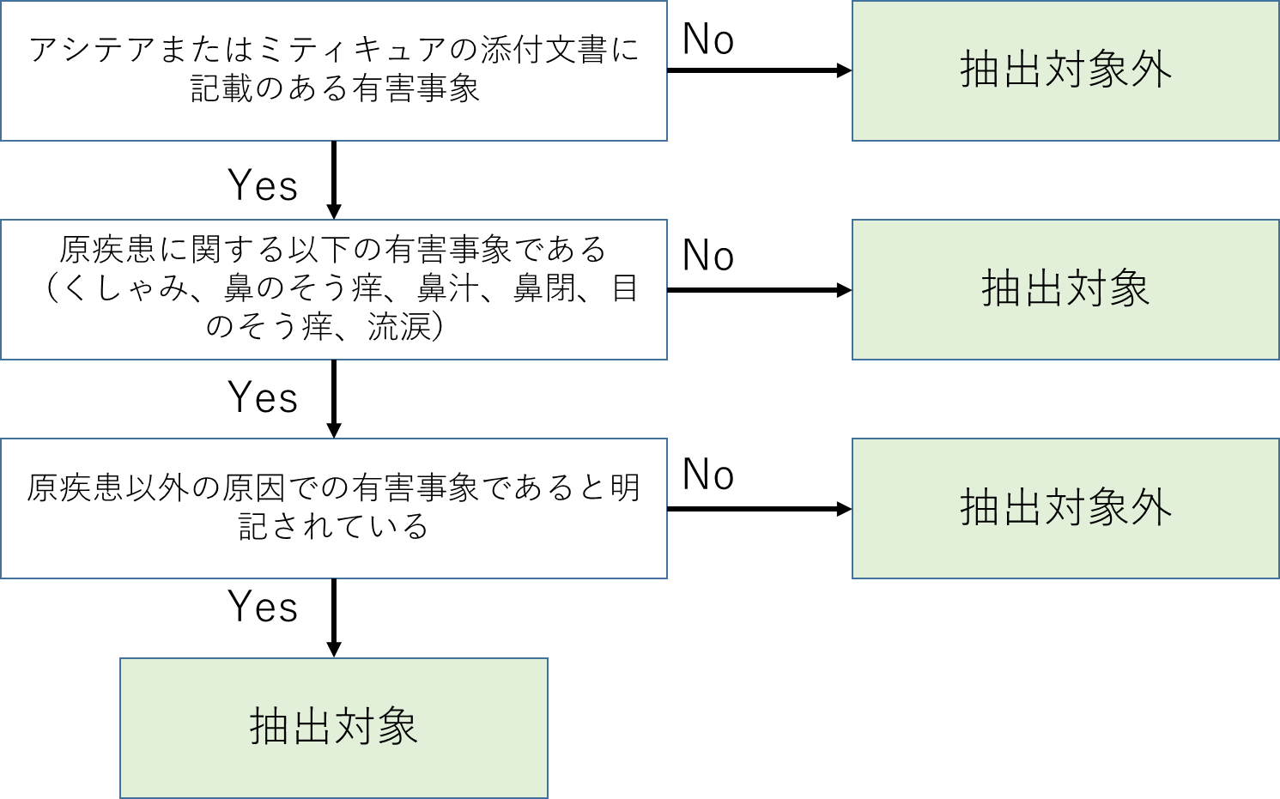

※確認者は医師ではなく確認者による抽出対象の判断にバイアスがかからないよう、明確に有害事象と記載がされているテキストのみ抽出対象とし、検査結果などから有害事象と推測することは行わない。

・確認範囲：

アシテアまたはミティキュアの治療期間

（初回処方→最終服用日（最終処方日＋処方日数）の次回来院日まで）

　・項目の割り振り：

以下表の項目のルールに則り、項目の割り振りを行う。

表追加

・項目検索キーワード

各項目に対する検索キーワードは以下の通り。

表追加

　・除外条件：

以下に該当するケースの有害事象の記載は抽出対象外とする。

・ダニSLIT治療期間外の有害事象

・原疾患（アレルギー性鼻炎）に基づく症状

・家族の有害事象

（父：口の感覚鈍麻）

・否定形

（口渇みられない）

・仮定

（口腔内痛みられれば）

・疑い

（口内炎？）

・アレルギー検査による有害事象

（アレルギー検査：ナッツ5gたべたあとに腹痛）